**朱旻鸿 2018012708 计算机中美**

**操作系统银行家安全性算法作业**

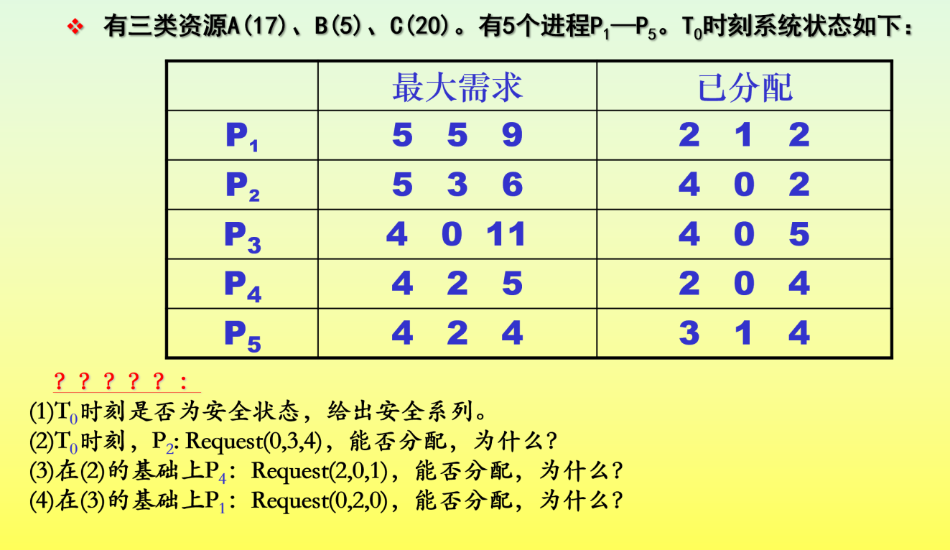

**(1).在T0时刻的资源分配情况如图所示：**

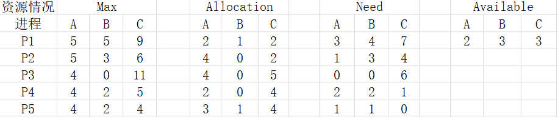

**T0时刻的安全性:利用安全性算法对T0时刻的资源分配情况进行分析可知，在T0时刻存在一个安全序列{P4,P5,P3,P2,P1}**

**故系统是安全的。**

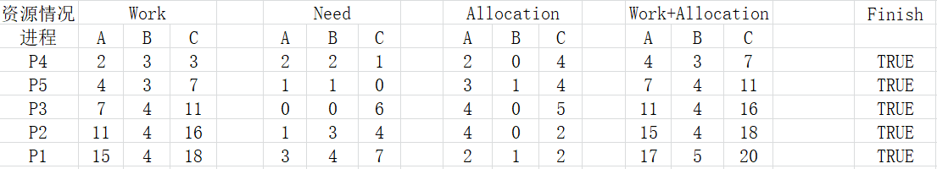

**(2).P2请求资源:P2发出请求向量Request2(0,3,4),系统按银行家算法进行检查：**

**①Request2(0,3,4)** **≤Need2(1,3,4)**

**②Request2(0,3,4)>Available(2,3,3)**

**因此不能分配，让P2等待**

**(3). P4请求资源:P4发出请求向量Request4(2,0,1),系统按银行家算法进行检查：**

**①Request4(2,0,1)** **≤Need4(2,2,1)**

**②Request4(2,0,1)** **≤Available(2,3,3)**

**③系统先假定可为P4分配资源，并修改Available, Allocation和Need向量，由此形成的资源变化如图所示：**

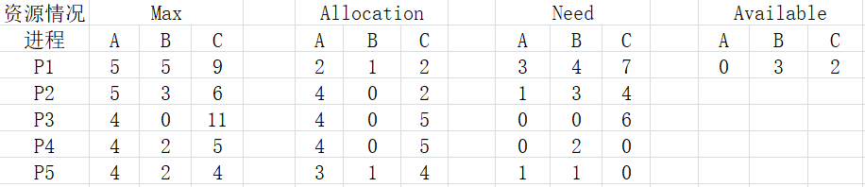

**④再利用安全性算法检查此时系统是否安全，如图所示：**

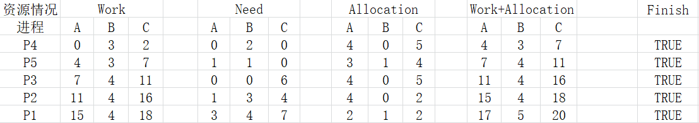

**由所进行的安全性算法检查得知，可以找到一个安全序列**

**{P4,P5,P3,P2,P1}。因此，系统是安全的，可以立即将P4所申请的资源分配给它。**

**(4). P1请求资源:P1发出请求向量Request1(0,2,0),系统按银行家算法进行检查：**

**①Request1(0,2,0)** **≤Need1(3,4,7)**

**②Request1(0,2,0)** **≤Available(0,3,2)**

**③系统先假定可为P1分配资源,并修改有关数据。如图所示：**

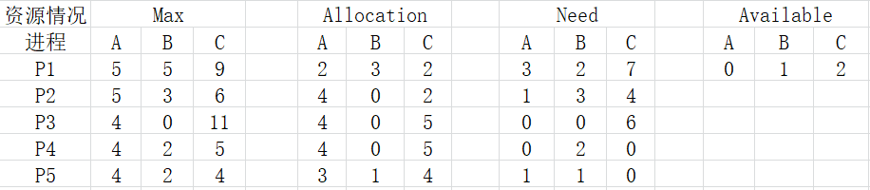

**④进行安全性检查：可用资源Available(0,1,2)已不能满足任何进程的需要，故系统进入不安全状态，此时系统不分配资源。**